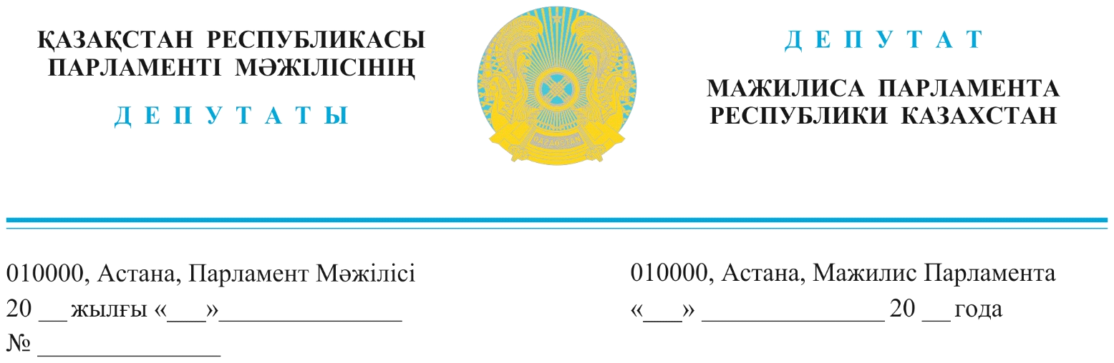
2024 жылғы 29 мамырда жарияланды
Қазақстан Республикасының
Премьер-Министрі
О. Бектеновке

ДЕПУТАТТЫҚ САУАЛ

Құрметті Олжас Абайұлы!

Бүгінгі депутаттық сауалым ұшаққа автокөліктің жанармайын құйып ұшыратын, жарты ғасырлық ғұмыры бар әуе көліктерін өлім аузында жатқан адамды әкелуге жұмсайтын саладағы проблемалар туралы. Қазақ: «Қатты қыстан мал қалса — олжа, Қатты аурудан жан қалса — олжа» дейді. Ол олжа оңайлықпен оралмайды. Оның үстіне ауылдағы медицинасы тұрмақ, қаладағы медицинасы шатқаяқтап шайқалып тұрған Қазақстанның ахуалы айтпаса да түсінікті. Оған көз жеткізу үшін орталық мемлекеттік органдардың орағытып беретін есебін емес, қатардағы қарапайым қараша халықтың пікірін тыңдап көз жеткізуге болады.
Бүгін медицинадағы тағы бір сұмдықты сөз етпекпін. Себебі біздегі жедел жәрдемнің өзіне жедел жәрдем керек екен. Сөз санавиация туралы. Мамыр айында Қостанай облысында санитарлық рейстің су үстінде төбесімен төңкеріліп жатқанын көпшілік көрді. Алыстағы ағайынды емдеуге, орайын тауып орталыққа әкелуге аттанған ұшақтың сиқы сол. Аурудан келмеген ажалым авиациядан келе ме деп қорқады енді қарапайым ел. Хош, Қостанайда суға қонамын деп төбесімен төңкеріліп түскен санавиацияға тиесілі АН-2 ұшағы біраз былықтың бетін ашты. Қазбалап кеп жібергенде жантүршігерлік жайттар әшкере болды. 2019-2023 жылдары санитарлық авиация желісінде 11 оқыс оқиға, 5 авиациялық оқиға тіркелген. Соның тең жартысы аталған АН-2 ұшағының еншісінде.
2023 жылы санитарлық авиацияға 11,9 млрд теңге жұмсаған саладағы сорақылықты санап айтайын. Біріншіден, Қазақстандағы санавиацияда қолданылатын АН-2 Кеңес кезінде, яки 1947 жылдан бастап шыққан ұшақ. Ал ЯК-40 1966-1981 жылдары құрастырылға әуе көлігі. Ойлап көріңіз, табиғи байлықтың бәрі табанының астында жатқан еліміздің санитарлық рейстерінде орташа қызмет ету мерзімі 40 жылдан асқан ұшақтар ұшып жүр. Ең сорақысы Қазақстанның санавиациядағы АН-2 ұшақтары АИ-95 маркалы автомобиль бензинімен ұшып жүр. Ойлап көріңіздер, аспанмен адам құтқаруға аттанатын ұшаққа жерде жүретін автокөліктің жанармайымен құйып жүрген ел атандық. Осыдан кейін санитарлық авиациядағы апаттарға ешкім таң қала қоймас.
Қазақстандағы санавиация апаттарының тең жартысы осы ескі ұшақтардың еншісінде екенін алдында айттым. Мұның барлығы Жоғарғы аудиторлық палатаның есебінде де көрсетілген.
2023 жылы «Ұлттық шұғыл медицинаны үйлестіру орталығы» шалғайдағы науқасқа жедел жету үшін 11 әуе компаниясымен шарт жасасқан. Бірақ соңғы 4 жылдағы ұшулардың 70 пайызы АН-2 және ЯК-40 ұшақтарымен жүзеге асқан. Шалғайда қалып, жаны мұрынының ұшына келген отандасқа ескі-құсқы ұшақ құламай жеткеннің өзінде көмек кеш барады. Себебі АН-2 санавиациядағы басқа әуе көліктерінен 1-1,5 сағатқа ұзақ ұшады. Мысалы, АН-2 4 сағатта жететін жерге, пайдалану мерзімі 10 жылдан асқан ЕС-145 тікұшағы 2,5 сағатта жетеді. Соған қарамастан ескі ұшақтардың тарифі жыл санап өсіп барады. Мысалы, 2015 жылы АН-2 ұшағының 1 сағаттық ұшу тарифі – 219 250 теңге болса, былтыр – 328 мың теңгеге жеткен.
АМАНАТ партиясының сайлауалды бағдарламасында: «медицина қызметкерлері ең озық медициналық көмек көрсету үшін қажетті барлық ресурстармен қамтамассыз етілуі керек» деп нақты жазылған. Медицина үшін ауадай қажет осы түйткілді шешуі тиіс уәкілетті мемлекеттік органдардың ісінде нақты нәтиже жоқ. Бұл проблеманы біз үнемі назарымызда ұстайтынымызды ескертеміз.
Медицина саласының мамандары науқас халыққа әдейілеп жайбасар, ұшып-қонуы қауіпті ескі ұшақпен бармайды, оған ұсынылған нұсқадағы ең арзан тарифті таңдау туралы тәртіп себеп болып тұр. Былтыр санитарлық авиация көліктері 2323 рет әуеге көтерілген, осыдан-ақ аталған қызметтің Қазақстанда қаншалықты сұранысқа ие екенін көруге болады. Қазірдің өзінде санитарлық авиацияға мұқтаж азаматтарымыздың бәріне бірдей көмек жетпей жатыр. Науқас жандардан біздің атымызға үнемі өтініш хаттар келіп түседі.
Ұсыныстар:
- Санитарлық авиациядан әбден ескірген АН-2 және ЯК-40 ұшақтарын алып тастау керек. Оның орнына әлемдік стандартқа сай заманауи ұшақтар мен тікұшақтарды пайдалану қажет.
- Санитарлық авиацияға қажет ұшақтарды ұсынатын әуе компанияларымен шарт жасасқанда ең арзан тарифті бекіту туралы тәртіпті қайта қарау керек. Әйтпесе ескі ұшақтардан құтыла алмаймыз, ал бұл өз кезегінде онсызда ауыр дертке шалдыққан адамды азаптау боп табылады.
- Алдыңғы ұсыныстар жүзеге асқанша қазір еліміздің санитарлық авиациясында ұшып жүрген АН-2 ұшақтарына авиациялық жанармай құюды қамтамассыз ету керек. Себебі автокөліктің бензинін құйған ұшақтың алысқа ұшпайтынына көз жетті.
Осы депутаттық сауалға заңнамада белгіленген мерзім ішінде жазбаша жауап күтеміз.

«AMANAT» партиясы фракциясының
мүшелері, депутаттар Н. Сәрсенғалиев
А. Аймағамбетов
Б. Бейсенғалиев
Р. Зайытов
А. Мысырәлімова
С. Пономарев

Орын.Габдуллина Ж.
Тел.74-63-28
Gabdullina@parlam.kz

